Comunicações à VIII Conferência Nacional de Cartografia e Geodesia
(Fonte Arial 14, line spacing 1, spacing before 18, spacing after 24)
Nome próprio APELIDO¹, Nome próprio APELIDO² e Nome próprio APELIDO APELIDO¹
¹ Instituto dos Mapas, Corvo
² Faculdade de …., Universidade de …. (País)
(email1; email2; email3)
Palavras-chave: Lorem ipsum, Lorem ipsum, Lorem ipsum, Lorem ipsum, Lorem ipsum
Resumo: Letra de corpo Arial Narrow 11, line spacing 1, spacing after 3. A comunicação inicia-se pela página do resumo, a qual será utilizada para o “Livro de resumos”. Este será impresso (monocromático) e entregue a todos os participantes no início da Conferência.
Assinalar com um asterisco o autor que fará a apresentação da comunicação. Se a localidade da instituição não for em Portugal indique também o país. Não indicar moradas ou endereços de sites. No resumo não serão aceites quadros ou figuras e este só poderá ocupar uma página.
A Ordem dos Engenheiros adotou a nova norma ortográfica, pelo que os textos deverão ser consentâneos com esta regra. Os autores que se oponham à sua utilização, deverão ressalvar a sua posição através da inclusão, em nota de rodapé, da seguinte frase: O autor escreve, por opção pessoal, de acordo com a antiga ortografia. Esta frase deverá ser escrita utilizando letra de corpo Arial Narrow 9.
A submissão de uma comunicação à Conferência Nacional de Cartografia e Geodesia (CNCG) será realizada através da plataforma easychair (http://www.easychair.org/). O processo de submissão é constituído por: 1) Submissão de texto com o tema do trabalho (máximo 1500 caracteres); 2) Submissão da comunicação; 3) Submissão da versão final da comunicação. O texto referido em 1) é inscrito diretamente no site da plataforma e será utilizado pela Comissão Científica para verificar se o tema da comunicação se enquadra nos temas da Conferência. Só após a aceitação do tema é que o autor poderá submeter a comunicação. Os membros da Comissão Científica irão rever a comunicação submetida em 2) e, em casos excecionais, esta Comissão poderá também rever a versão final da comunicação.
Para que uma comunicação seja aceite, pelo menos um dos autores terá que se inscrever na Conferência. A apresentação da comunicação terá que ser feita por um autor que esteja inscrito na Conferência.
1. Introdução (Arial 12, Bold, line spacing 1, spacing after 6, spacing before 6)
Letra de corpo Arial Narrow 11, line spacing 1, spacing after 3. Algumas regras gerais:
- evitar a introdução de linhas em branco na separação entre secções de texto; o formato já salvaguarda, na formatação de parágrafos, o espaçamento “antes e depois”;
- não utilizar “tabs”;
- proteger as linhas dos quadros de modo a que fiquem sempre juntas, evitando que o quadro surja partido em páginas diferentes;
- proteger as legendas de quadros e de figuras de modo a que surjam sempre acompanhadas do quadro ou da figura a que dizem respeito;
- as páginas serão numeradas sequencialmente começando sempre por 1;
- todas as siglas e acrónimos utilizados na comunicação devem ser descodificados;
- o texto da comunicação deve ter no máximo 8 páginas.
As comunicações, versão em formato pdf, ficarão disponíveis na internet, associadas à página da Conferência. Será atribuído um código ISBN ao conjunto das comunicações, à semelhança do que aconteceria se as comunicações fossem reunidas numa edição impressa.
2. Outro título (Arial 12, Bold, line spacing 1, spacing after 6, spacing before 6)
2.1 Subtítulo 1 (Arial 11)
O subtítulo 1 é numerado com X.Y não levando qualquer traço. A formatação não deve incluir headings ou aplicação de estilos.
2.1.1 – Subtítulo 2 (Arial 11 itálico)
O subtítulo 2 é numerado com X.Y.Z levando um travessão a seguir à numeração. A formatação não deve incluir Headings ou aplicação de estilos.
2.1.1.1 – Subtítulo 3 (Arial 11)
A utilização de muitos níveis de subtítulos pode dificultar a leitura. Estão previstos quatro níveis, mas o ideal é não serem utilizados mais do que três. Não deve ser introduzido texto fora da hierarquia de títulos (p.ex. não pode haver texto entre “2.1 – Subtítulo 1” e “2.1.1 – Subtítulo 2”).
O quadro seguinte tem as linhas protegidas. Sempre que um quadro ou uma figura, por não caberem inteiramente numa página, passam para a página seguinte, surge um grande espaço em branco no final da página onde o quadro / figura estão inseridos. Numa situação destas, os autores deverão procurar reorganizar o texto de modo a evitar o aparecimento de grandes espaços em branco.
Quadro 1 – O quadro deve estar centrado, assim como esta legenda, e não deve levar ponto final. Esta legenda foi formatada impondo indentação de 1 cm, quer à esquerda quer à direita
E | A (cinza 10%) | B (cinza 10%) | C | D
I | 125 | 123 | 234 | 123
II | 23454,83 | 45425,72 | 2456,00 | 2466,13
III | Aiosi | Ioisio | Iosio | ZIipio
O texto dentro do quadro deve aparecer centrado verticalmente relativamente à célula em que se insere. O alinhamento à esquerda, centro ou direita é indiferente. Tanto os quadros como as figuras devem ser referenciados a partir do texto. Se a legenda for muito complexa, os autores devem ponderar a sua apresentação no corpo de texto. Se for longa, e em especial se ficar muito mais larga que o quadro ou a figura, deve ser dividida, impondo margens ao texto (caso utilizado na legenda do Quadro) ou utilizando o soft enter (em MS Word utilizar Shift+Enter) para dividir o texto por várias linhas, tal como feito nas legendas do Quadro 1 e da Figura 1. Os títulos de quadros e figuras são em bold (como neste texto) e não levam ponto final.
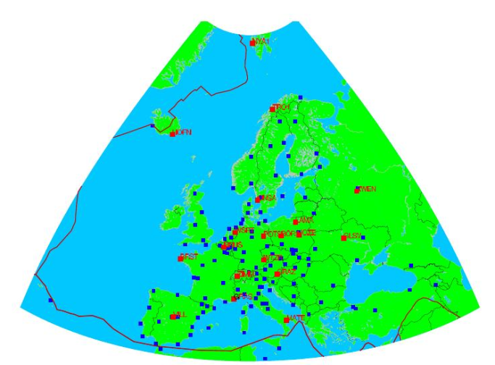
Figura 1 – EUREF: estações permanentes (Arial Narrow 10);
a legenda não tem ponto no final
As figuras não deverão incluir linhas demasiado finas que possam ser impercetíveis. Deverão ser compostas por um único bloco e não por fragmentos gráficos inseridos com o editor de texto.
No layout da figura deve ser selecionada a opção “in line with text” ou “em linha com o texto” para que a sua posição seja mais facilmente controlável. Poderão ser colocadas figuras a par, como no exemplo que se apresenta. Para tal, criar uma tabela e introduzir as figuras e as legendas nas células adequadas.
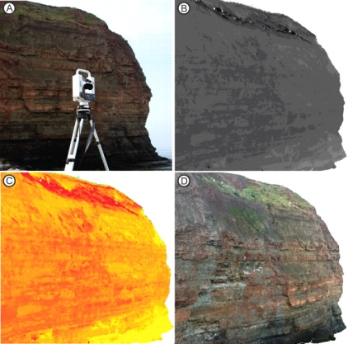 | 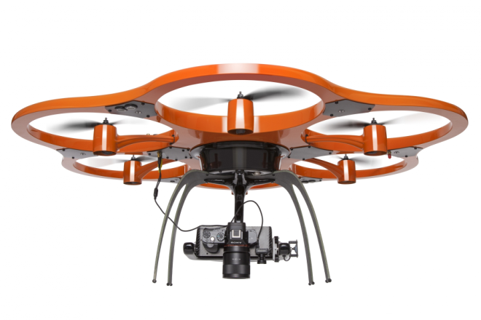
Figura 2 – Laser scanner (Arial Narrow 10); a legenda não tem ponto no final | Figura 3 – Helicóptero VANT (Arial Narrow 10); a legenda não tem ponto no final
As equações devem ser numeradas sequencialmente ao longo da comunicação. Quando enumerar as equações, rodeie o número entre parêntesis e alinhe-o junto à margem direita. Modelo: “O3D Formula”. Exemplo:
(1)
Para este exemplo foi criada uma tabela (não visível) com três colunas, destinada a receber a equação e a numeração, e que permite facilmente alinhar os elementos: na coluna central as equações centradas, na coluna da direita a numeração justificada à direita.
Palavras que não sejam portuguesas devem ser formatadas para itálico, tais como software e zoom. As siglas devem ser apresentadas na primeira referência, tal como no exemplo do GPS (Global Positioning System).
As citações devem figurar sempre entre parêntesis (Shrapnell, 1989), (Silva et al., 1991). Outra forma possível de citar é dada por Yves-Molière e Domenn (2001).
3. Conclusões (Arial 12, Bold, line spacing 1, spacing after 6, spacing before 6)
A comunicação deve terminar com conclusões que devem sistematizar as proposições mais importantes, destacar as principais particularidades e as novas contribuições assim como as implicações práticas.
Agradecimentos
Os eventuais agradecimentos devem ser feitos numa secção separada, não numerada, antes das referências.
Referências Bibliográficas
Eidgenössische Technische Hochschule Zürich, http://www.ethz.ch/, consultada em 15 de Março de 2004.
Shrapnell, J.N. (1989). Mapping the Earth. International Journal of Mapping and Carthography, Vol. 17, No. 3, Págs. 365-375.
Silva, J.L.; Marcos, A.; Smith, K. (1991). A Terra Vista do Espaço. Taylor & Francis.
Yves-Molière, J.P.; Domenn, G. (2001). Título – O caso geodésico. Edições Nave.
Zöll, W. (2001). Não usar numeração na bibliografia. Jornal “Público”, ed. 2 de Maio de 2001.
O texto nas referências bibliográficas tem a seguinte formatação: Arial Narrow 11, line spacing 1, spacing after 3, hanging 0.5. Todos os documentos têm que estar referidos no texto da comunicação.

